
- TCI by the Lake is a participant in the Amazon Services LLC Associates Program, an affiliate advertising program designed to provide a means for me to earn fees by linking to Amazon.com and affiliated sites.

- If you feel that the resources that I have created have helped you save time and/or money, simply visit the “Support My Work” section (the last tab on the right at tcibythelake.com) or click here before you do your online shopping and check out my product reviews of items you might like to have in your classroom or at home. You will help regardless of what you end up buying.
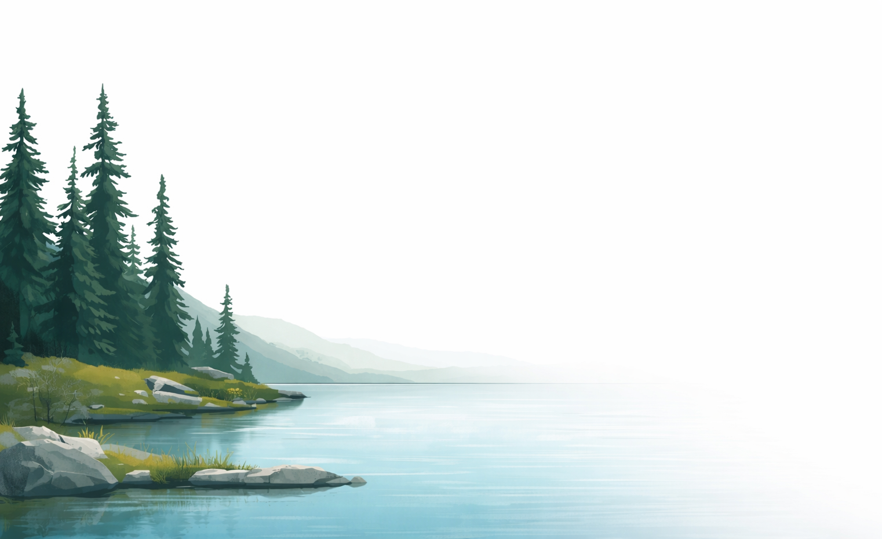
- I do not sell my resources on Teachers Pay Teachers or any other platform, so feel free to share whatever you would like with colleagues.

- Please email me at marc.fencil@gmail.com
if you notice an error or a broken link and I will fix it promptly. Thank you for your support.

All the best,
Marc Fencil

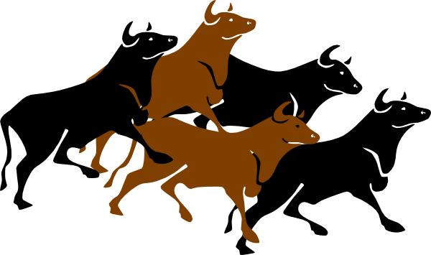
El Encierro de San Fermín

Nombre _________________________

Hora ______

Contesta las siguientes preguntas con frases completas.

1. ¿Dónde tiene lugar el Encierro de San Fermín? Escribe el país y la ciudad.

2. ¿Cómo se llama el festival? ¿Cuándo es?

3. ¿Cuántos días dura (durar = to last) este festival?

4. ¿Qué ropa usan los participantes?

5. ¿Qué representan las bandanas rojas que tienen puestas (que usan) las personas?

6. ¿Cómo se llama el escritor famoso estadounidense que escribió una novela sobre
el toreo (bullfighting) en general?

7. ¿Cuándo corren los toros y durante cuánto tiempo?

8. ¿Qué les pasa a los toros por la noche después de correr ese día?

9. ¿Crees que esta tradición debería continuar? ¿Por qué sí o por qué no?

10. ¿Te gustaría correr con los toros algún día? ¿Por qué sí o por qué no?

